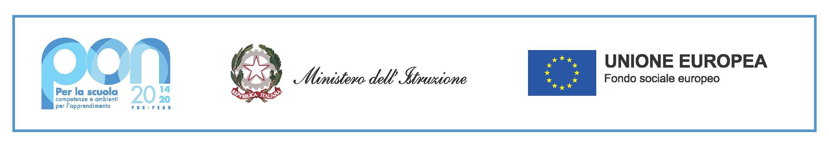
ISTITUTO COMPRENSIVO STATALE DI FUTANI SAIC8AV005
PROGRAMMA OPERATIVO NAZIONALE
“Per la Scuola - competenze e ambienti per l’apprendimento”
Programmazione2014-2020
”– AVVISO PUBBLICO PROT.N. 50636 DEL 27 DICEMBRE 2021 “AMBIENTI E LABORATORI PER L’EDUCAZIONE E LA FORMAZIONE ALLA TRANSIZIONE ECOLOGICA”
Codice Progetto 13.1.3A-FESRPON-2022-55

